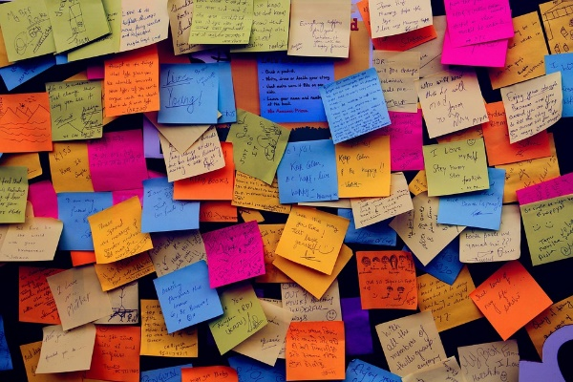**Mémo – Post-it**

Merci d’appeler FORMATOURS pour

Fixer RDV avec Christelle

Courson mardi 2/12 à 15h

Sabine Marchand

|  |  |
| --- | --- |
| En-tête | Aucune présentation |
| Contenu | Très bref, idées essentielles |
| Signataire | Formes diverses (prénom, initiales…) |
| Style | Ecriture abrégée |
| Remarque | Souvent utilisé comme pense-bête |

**E-MAIL**

Bonjour,

Vous disposez au 21 juin d’une journée de congés RTT non prise.

Cette journée sera perdue si elle n’est pas prise avant le 30 juin 24.

Par conséquent, veuillez compléter dès que possible l’imprimé…)

Cordialement

Best regards

Chantal lavigne

Service logistique

Chantiers Bénéteau ZI des mares 85270 saint hilaire de riez

Ligne directe 02 51 60 50 08

Fax : 02 51 55 89 10

|  |  |
| --- | --- |
| En tête | Emetteur (automatique), destinataire, objet |
| Titre civilité  FDP | Bonjour  Cordialement ou salutations (à adapter selon le correspondant :  une formule de politesse complète est parfois nécessaire |
| Contenu | Très bref, idées essentielles |
| Signataire | Prénom nom et fonction  Possibilité de créer une signature automatique |
| Style | Direct, clair, concis |
| Remarques | Fonctions : répondre, transférer  Option : urgent, confirmation de lecture…copies : cc, cci, Bci |